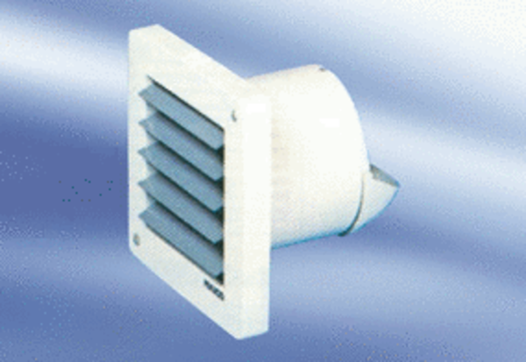Mali sobni ventilator ECA 10-2Jedinica za pakiranje: 1 komAsortiman:
Broj artikla: 080026Proizvođač: MAICO

